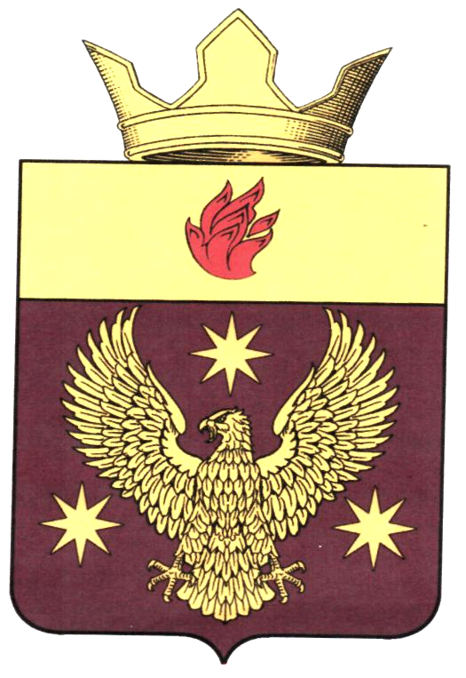
ПОСТАНОВЛЕНИЕ
АДМИНИСТРАЦИИ БОРОДАЧЕВСКОГО СЕЛЬСКОГО ПОСЕЛЕНИЯ
ЖИРНОВСКОГО МУНИЦИПАЛЬНОГО РАЙОНА
ВОЛГОГРАДСКОЙ ОБЛАСТИ

От 30.09.2016 г № 49

О КООРДИНАЦИОННОМ СОВЕТЕ Бородачевского сельского поселения ПО РАЗВИТИЮ МАЛОГО И СРЕДНЕГО ПРЕДПРИНИМАТЕЛЬСТВА

В соответствии со ст.ст. 11, 13 Федерального закона от 24 июля 2007 г. N 209-ФЗ "О развитии малого и среднего предпринимательства в Российской Федерации", Федеральным законом от 6 октября 2003 г. N 131-ФЗ "Об общих принципах организации местного самоуправления в Российской Федерации", постановлением Губернатора Волгоградской области от 06 июля 2015 г. N 609 "О координационном совете при Губернаторе Волгоградской области по развитию малого и среднего предпринимательства и развитию конкуренции", Уставом сельского поселения Бородачевское и в целях координации деятельности органов местного самоуправления и предпринимателей по вопросам развития малого и среднего предпринимательства полное наименование муниципального образования
постановляю:
1. Утвердить Положение о координационном совете Бородачевского сельского поселения по развитию малого и среднего предпринимательства согласно приложению 1.
2.Образовать координационный совет Бородачевского сельского поселения по развитию малого и среднего предпринимательства и утвердить его состав согласно приложению 2.
3. Контроль за исполнением постановления возложить на заместителя главы администрации Бородачевского сельского поселения .
4. Настоящее постановление вступает в силу со дня его подписания и подлежит официальному опубликованию в газете «Жирновские новости» и размещению на официальном сайте администрации Бородачевского сельского поселения в сети «Интернет».

Глава Бородачевского сельского поселения А.И.Фомин

Приложение 1
Утверждено
постановлением
администрации
Бородачевского сельского поселения от 30.09.2016г N 49

ПОЛОЖЕНИЕ
О КООРДИНАЦИОННОМ СОВЕТЕ Бородачевского сельского поселения ПО РАЗВИТИЮ МАЛОГО И СРЕДНЕГО ПРЕДПРИНИМАТЕЛЬСТВА

1. Общие положения

  - Координационный совет Бородачевского сельского поселения по развитию малого и среднего предпринимательства (далее именуется - совет) является коллегиальным, совещательным, экспертно-консультативным органом, выражающим интересы субъектов малого и среднего предпринимательства на территории Бородачевского сельского поселения по вопросам развития малого и среднего предпринимательства.
  - Совет осуществляет свою деятельность во взаимодействии с общественными объединениями и некоммерческими организациями, выражающими интересы субъектов малого и среднего предпринимательства, представителями субъектов малого и среднего предпринимательства, органами власти.
  - В своей деятельности совет руководствуется Конституцией РФ, федеральными законами, иными нормативными правовыми актами Российской Федерации, законодательством Волгоградской области, настоящим Положением.

2. Основные цели совета

Основными целями совета являются:
- привлечение субъектов малого и среднего предпринимательства в установленном действующим законодательством Российской Федерации порядке к выработке и реализации муниципальной политики в области развития малого и среднего предпринимательства;
- проведение общественной экспертизы проектов муниципальных правовых актов, регулирующих развитие малого и среднего предпринимательства;
- содействие созданию благоприятных организационно-правовых и экономических условий для устойчивого развития малого и среднего предпринимательства;
- выработка рекомендаций органам местного самоуправления при определении приоритетов в области развития малого и среднего предпринимательства;
- привлечение граждан, общественных объединений и представителей средств массовой информации к обсуждению вопросов, касающихся реализации права граждан на предпринимательскую деятельность, и выработки по данным вопросам рекомендаций;
- содействие развитию конкуренции на территории Жирновского муниципального района;
- рассмотрение вопросов содействия развитию конкуренции на территории Жирновского муниципального района.

3. Основные функции совета

Основными задачами совета являются:
- содействие государственной и муниципальной политике, направленной на развитие предпринимательства и конкуренции на территории Жирновского муниципального района;
- разработка предложений по совершенствованию нормативной базы предпринимательства, финансово-кредитной, налоговой и имущественной политики в сфере малого и среднего предпринимательства;
- разработка предложений по совершенствованию системы государственной и муниципальной поддержки малого и среднего предпринимательства, включая предложения в области налогообложения, предоставления льгот, по участию субъектов малого и среднего предпринимательства и субъектов инфраструктуры малого и среднего предпринимательства в реализации государственных, региональных и муниципальных программ и другим актуальным вопросам развития малого и среднего предпринимательства;
- исследование и обобщение проблем предпринимательства;
- разработка рекомендаций по устранению административных ограничений при развитии малого и среднего предпринимательства;
- содействие развитию малого и среднего предпринимательства, его консолидации для решения актуальных социально-экономических проблем Жирновского муниципального района;
- разработка предложений в сфере развития конкуренции;
- обсуждение иных вопросов, относящихся к сфере развития малого и среднего предпринимательства и развития конкуренции на территории Жирновского муниципального района.

4. Основные направления деятельности совета.

В соответствии со своими задачами совет:
- организует взаимодействие между объединениями предпринимателей Жирновского муниципального района, субъектами малого и среднего предпринимательства, органами местного самоуправления Жирновского муниципального района;
- организует тематические заседания совета с приглашением на них должностных лиц, представителей организаций, соответствующих служб и других заинтересованных сторон;
- проводит общественную экспертизу проектов муниципальных правовых актов Жирновского муниципального района, регулирующих вопросы развития малого и среднего предпринимательства и развития конкуренции;
- принимает участие в разработке программ муниципальной поддержки и развития малого и среднего предпринимательства;
- участвует в формировании позитивного общественного мнения в отношении предпринимательства.

5. Права совета

Для осуществления своей деятельности совет имеет право:
привлекать (по согласованию) для участия в работе совета представителей органов государственной власти, контрольно-надзорных органов, общественных объединений и некоммерческих организаций, выражающих интересы субъектов малого и среднего предпринимательства, представителей субъектов малого и среднего предпринимательства, экспертов и консультантов из числа ученых, предпринимателей, а также других специалистов;
создавать рабочие группы для подготовки рекомендаций по решению вопросов, рассматриваемых на заседаниях совета.

6. Состав совета

6.1. Персональный состав совета утверждается постановлением главы администрации Бородачевского сельского поселения .
  - Совет формируется из представителей органов местного самоуправления, представителей общественных объединений предпринимателей и субъектов малого и среднего предпринимательства (по согласованию).
  - Представители общественных объединений и некоммерческих организаций, субъектов малого и среднего предпринимательства составляют не менее двух третей от общего числа членов совета.
  - Общественные объединения и некоммерческие организации, выражающие интересы субъектов малого и среднего предпринимательства, субъекты малого и среднего предпринимательства могут направлять в Администрацию предложения по включению их представителей в состав совета.
  - Количественный состав совета не может превышать 29 человек.
  - При совете могут создаваться рабочие группы по отдельным направлениям деятельности с привлечением представителей общественных объединений и некоммерческих организаций, выражающих интересы субъектов малого и среднего предпринимательства, представителей субъектов малого и среднего предпринимательства, представителей органов власти, специалистов для подготовки рекомендаций по вопросам, отнесенным к компетенции рабочей группы.
  - Перечень рабочих групп и их руководители утверждаются решением совета.
  - По решению совета его члены, без уважительных причин не принимающие участия в работе совета, могут быть выведены из его состава, путем внесения изменений в Постановление Администрации.

7. Организация деятельности совета

7.1. Совет состоит из председателя, заместителя председателя совета, ответственного секретаря и других членов совета.
7.2. Члены совета осуществляют свою деятельность на добровольной и безвозмездной основе.
7.3. Деятельностью совета руководит председатель совета. В отсутствие председателя совета его функции выполняет заместитель председателя совета по поручению председателя совета.
7.4. Председатель совета:
- осуществляют общее руководство деятельностью совета;
- определяют место и время проведения заседания совета;
- утверждают повестку дня заседания совета;
- ведут заседание совета;
- подписывают протокол заседания совета;
- осуществляют общий контроль за исполнением решений совета.
7.5. Члены совета:
принимают участие в заседаниях совета;
предлагают вопросы для включения в план работы совета;
обсуждают на заседаниях совета вопросы, относящиеся к его компетенции;
высказывают свое мнение по обсуждаемым вопросам;
получают информацию, имеющуюся в распоряжении совета;
голосуют при принятии решений на заседаниях совета.
7.6. Ответственный секретарь совета:
готовит повестку заседания совета и вопросы для обсуждения на совете по предложениям членов совета;
организует текущую работу совета;
участвует в подготовке заседаний совета (оповещает членов совета о предстоящем заседании совета, готовит материалы на заседания совета и обеспечивает ими членов совета);
оформляет и подписывает протокол заседания совета;
рассылает протокол заседания совета всем членам совета в течение пяти рабочих дней со дня его подписания;
обеспечивает ведение и сохранность документации совета.
7.7. Заседания совета проводятся по мере необходимости, но не реже одного раза в год.
7.8. По итогам заседания совета в течение пяти рабочих дней со дня проведения оформляется протокол заседания совета, подписываемый председателем совета и ответственным секретарем совета.
7.9. Заседание совета считается правомочным, если на нем присутствует более половины его членов, в том числе не менее одного члена совета - представителя предпринимательского сообщества.
7.10. Решения совета принимаются простым большинством голосов присутствующих на заседании совета членов совета. В случае равенства голосов решающим является голос председательствующего на заседании совета. В отдельных случаях решения совета могут приниматься опросным путем.
7.11. Решения совета по вопросам, входящим в его компетенцию, носят рекомендательный характер. В соответствии с решениями совета по актуальным проблемам предпринимательства могут быть приняты муниципальные правовые акты.

Приложение 2
Утверждено
постановлением
администрации
Бородачевского сельского поселения от 30.09.2016 г. № 49

СОСТАВ
КООРДИНАЦИОННОГО СОВЕТА Бородачевского сельского поселения ПО РАЗВИТИЮ МАЛОГО И СРЕДНЕГО ПРЕДПРИНИМАТЕЛЬСТВА

Председатель Совета
Фомин А.И. | Глава Бородачевского сельского поселения

Заместитель председателя Совета
Члены Совета
Фомина Т.Я. | Председатель ТОС «Бородачевский»
Линько А.В. | Специалист 2 категории администрации Бородачевского сельского поселения
Линько Е.П. | Директор МКОУ «Бородачевская СШ»

Безъязычный Н.И. | Директор МУ «КХБ Бородачевского сельского поселения»
Секретарь

Бондаренко К.Д. | Ведущий специалист администрации Бородачевского сельского поселения

